**«Северо-Казахстанский областной белорусский культурный центр «РАДЗIМА»**

**Историческая справка.** В сентябре 2003 года было образовано общественное объединение «Северо-Казахстанский областной белорусский культурный цент «Радзіма». Председателем его была избрана Солопова Раиса Владимировна, которая на протяжении 11 лет являлась руководителем этнокультурного объединения. С июля 2014 года председателем является Чернышова Мария Петровна.

**Цель** – укрепление межэтнического мира и согласия в Республике Казахстан, объединение белорусов, проживающих в области на основе духовного единения, сохранения родного языка, культурных обычаев и традиций, пропаганда казахстанского патриотизма.

**Основные направления деятельности:**

- пропаганда казахстанского патриотизма, толерантности с целью сохранения и укрепления мира и межэтнического согласия в Республике Казахстан;

- изучение истории, традиций и обычаев, культуры белорусского народа;

- налаживание дипломатических связей с исторической родиной – Республикой Беларусь;

- проведение мероприятий, направленных на сохранение межкультурного разнообразия, единства этносов, проживающих на территории области.

**Ресурсная база:**

В двух районах Северо-Казахстанской области функционируют 2 белорусских этнокультурных объединения, которые являются филиалами областного центра: «Белая Русь» в районе М.Жумабаева, «Калі ласка» в Кызылжарском районе. В 2015 году планируется открытие филиала в Есильском районе. В средней школе-комплексе национального возрождения №17 открыт белорусский класс.

**Ключевые проекты:**

Областной центр активно участвует во всех городских и областных мероприятиях. Ежегодно проводится фестиваль белорусской культуры. В 2014 году центром проведено мероприятие в память великим белорусским космонавтам в рамках празднования Дня космонавтики, организована пресс-конференция, посвященная Дню Победы в Великой Отечественной войне, «Воспоминания о Бресте», «Белорусские поэты», молодежная научно-теоретическая конференция «Известные белорусские ученые: история и современность». Молодежное крыло белорусского культурного центра принимает участие в таких культурно-массовых мероприятиях, как «ЭтноФэшн фестиваль», областной фестиваль народного творчества «Жас ұрпақ – бір шаңырақтың астында», областной фестиваль «Салт-Дәстүр».

Активисты белорусского центра на постоянной основе участвуют в различных мероприятиях, форумах регионального масштаба. Так, в октябре 2013 года делегация от ассамблеи Северо-Казахстанской области, в составе которой был руководитель молодежного клуба этнокультурного объединения, приняла участие в «Интеллект шоу» в городе Павлодаре, завоевав первое место. В мае 2014 года представители центра приняли участие в молодежном форуме приграничного сотрудничества «Бірлік – Единство.kz».

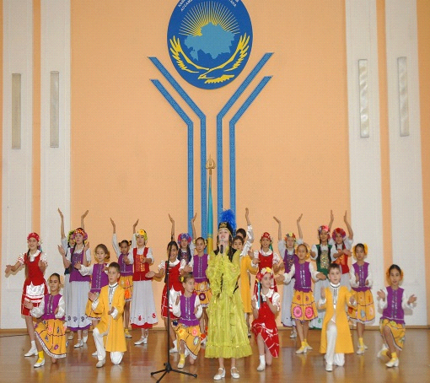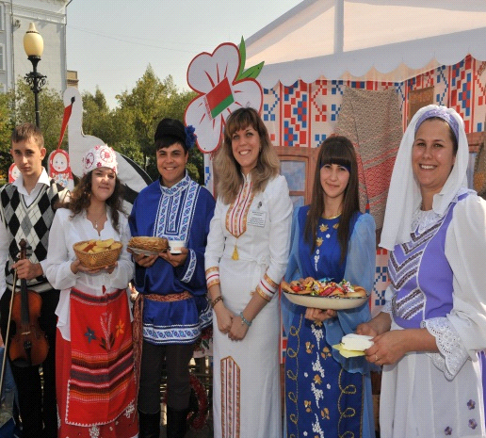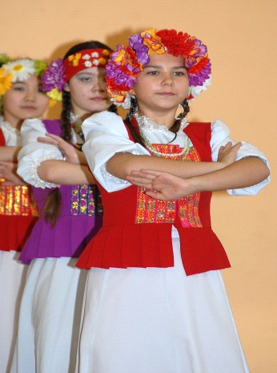

**Контакты:**

Адрес: Северо-Казахстанская область, г.Петропавловск, ул.Конституции Казахстана, 27.

Телефон: 8777-955-07-90, 50-45-79.